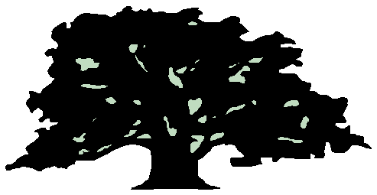 EIKA VEL

Vennligst oppdater vår beboerliste

FORNAVN:

ETTERNAVN:

ADRESSE:

TELEFONNUMMER:

E-POSTADRESSE:

Legges i postkassen eller sendes på e-post til grenderepresentanten i din grend

